“想书”——分享你的生活

用况建模文档

日期 | 修改 | 描述 | 作者
2021年11月25日 | 1.0 | 初始版本
2021年12月8日 | 2.0

1 简要描述
for (为) | 倾向于喜欢记录生活、分享生活的人
who (谁) | 需要一个平台对自己的生活、知识进行分享
the (产品名) | “想书”是一款主打界面清爽的内容分享社交软件
that(它) | 随时随地记录生活、分享生活、随时随地了解新鲜事
unlike（不像） | 微博功能太杂、小红书以电商为主
our product(我们的产品) | 功能简单、易于上手、聚焦爱好、主打分享
2 术语表
术语 | 说明 | 补充信息
笔记 | Promulgator所发布的以图片,视频为主，文字为辅的内容
ID信息 | 每一个授权使用该系统的用户都有一个ID信息，主要包含以下信息：  1.用户ID  2.用户昵称  3.用户头像 | 用户ID是一个唯一的标识编号，系统用它来标识用户
草稿箱 | 存放Promulgator未发布的笔记内容
笔记标签 | 笔记内容的关键词，关键字内容以特定的符号开头且不超过10个字 | 系统可以根据笔记标签划分笔记类别
笔记类别 | 系统按照社会常识对笔记的大致划分，例如：娱乐，科技，音乐，财经等
反馈信息 | Browser对某一笔记的感想态度
3 参与者类别
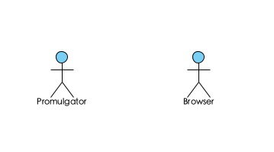
1. Promulgator （笔记发布者）
Promulgator 在“想书系统”发布笔记
2. Browser（笔记浏览者）
Browser在“想书系统”中浏览笔记，并可以对笔记内容进行反馈
4 用况类别
主要用况
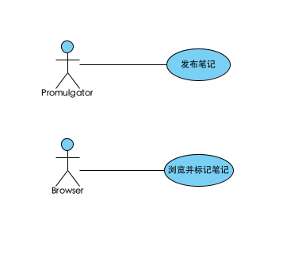
发布笔记
该用况描述了参与者promulgator 如何使用“想书系统”发布笔记
浏览并标记笔记
该用况描述了参与者Browser 如何使用“想书系统”进行笔记的浏览，并可以对笔记进行标记
4.1 用况描述——发布笔记
1 简要描述
该用况描述了参与者promulgator 如何使用“想书系统”发布笔记，可以对所发布的图片或视频进行编辑美化
2 用况图

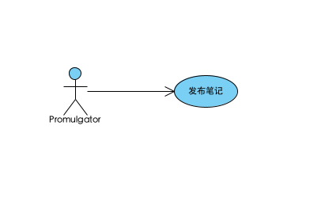
3 前置条件
参与者Promulgator必须在有效网络的连接下使用该系统
参与者Promulgator的帐号必须是已注册并激活的
参与者Promulgator能够使用系统的“发布笔记”选项
4 基本流
1. 当参与者Promulgator选择系统所提供的“发布笔记”选项时，用况开始启动。
{浏览图片/视频}
2. 系统询问参与者是否同意访问本地设备
3. 参与者同意访问
4. 系统获取参与者的意愿，读取本地图库中的图片/视频并显示
{选择图片/视频}
5. 系统要求参与者选择图片/视频，且只能选择图片或视频中的一种，选择的图片数量最多有9张，视频只有1个
6. 参与者选择要发布的图片/视频
7. 系统记录并显示参与者选择的图片/视频数量和顺序，记录参与者选择的图片/视频
{编辑笔记}
8. 系统要求参与者输入笔记文本内容
9. 参与者编辑文本内容
10. 在参与者确认发布之前，可重新进行第5步，第6步，第7步，第8步和第9步
{发布笔记}
11. 参与者确认发布
12. 系统记录下参与者所发笔记内容（图片/视频、文本），发布笔记的时间，参与者 ID信息
13. 用况终止
5 备选流
A-1 没有选择任何图片/视频
在{选择图片/视频}处，如果参与者没有选择任何图片或视频，则
1. 系统提示参与者至少选择一张图片或视频
2. 若参与者仍然没有选择图片/视频，则结束用况
3. 若参与者选择图片/视频，则返回基本流{编辑笔记}处
A-2 拒绝访问本地设备
在{浏览图片/视频}处，如果参与者拒绝系统访问本地设备，则结束用况
A-3 发布失败
在{发布笔记}处，如果因为网络问题或系统服务器出错，导致笔记发布失败，则：
1.系统提示参与者笔记发布失败，并告知失败原因
2.系统将笔记内容，笔记撰写时间存入参与者个人草稿箱中
3.结束用况
A-4 取消发布
在{选择图片/视频}，{编辑笔记}，{发布笔记}处，如果参与者取消发布笔记，则：
1. 系统询问参与者是否要保存所编辑的笔记
2. 若参与者选择保存笔记，则系统将笔记内容，笔记撰写时间存入参与者个人草 稿箱中
3. 若参与者选择不保存笔记，则系统将记录的笔记内容删除
4. 结束用况
A-5 美化图片/视频
在{选择图片/视频}处，如果参与者选择了图片/视频，并想对其进行编辑美化，则：
1. 系统获取参与者选择的图片/视频，按序显示，并提供编辑美化选项
2. 参与者按照自己的意愿进行美化编辑
3. 系统记录参与者美化编辑后的图片/视频
4. 用况回到基本流{编辑笔记}处
A-6 添加笔记标签
在{发布笔记}处，如果参与者选择添加笔记标签，则：
1. 系统提示参与者输入标签内容，要求标签内容不超过10个字，且标签内容前必 须添加特定的标签符
2. 参与者输入标签内容
3. 系统获取参与者输入的标签内容，查询系统内部是否含有相同标签，若不存在相同标签，则记录该标签
4. 系统将该标签加入笔记文本内容中
5. 用况回到基本流{发布笔记}处
A-7 添加定位信息
在{发布笔记}处，如果参与者选择添加定位信息，则：
1. 系统询问参与者是否同意访问GPS定位信息
2. 参与者同意访问请求
3. 系统获取参与者的GPS定位信息，定位至所在国家，所在城市区域，系统将该 定位信息加入笔记文本内容中
4. 用况回到基本流{发布笔记}处
6 子流
无
7 后置条件
若参与者成功发布笔记，则系统将记录发布事务
若参与者没有成功发布笔记并选择将笔记保存在个人草稿箱中，则系统将笔记内容保存在本地
8 公共扩展点
无
9 特殊需求
系统保证参与者所发笔记内容完整无遗漏
限制参与者所发笔记无违法乱纪内容
4.2 用况描述——浏览并标记笔记
1 简要描述
该用况描述了参与者Browser 如何使用“想书系统”进行笔记的浏览，并可以对笔记进行标记
2 用况图
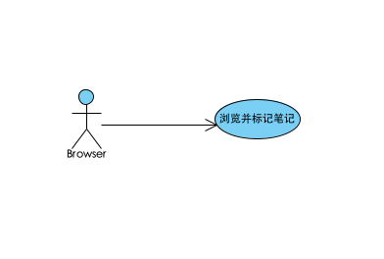
3 前置条件
参与者Browser必须在有效网络的连接下使用该系统
参与者Browser的帐号必须是已注册并激活的
系统中含有一定数量的笔记
4 基本流
1. 当参与者选择“浏览笔记”选项时，用况开始启动。
{浏览笔记}
2. 系统显示笔记类别
3. 参与者选择某一笔记类别
4. 系统根据参与者选择的笔记类别显示多条相关笔记，每条笔记仅显示文本内容的前20个字、笔记图片的第一张/视频的封面和笔记发布者ID信息
{选择笔记}
5. 参与者大概浏览后选择某一笔记进行详情查看
6. 系统显示笔记的全部内容，笔记发布者ID信息，笔记发布时间以及其他参与者对笔记的反馈信息
{标记笔记}
7. 参与者对笔记进行标记，输入对笔记的反馈信息
8. 系统记录下反馈信息，并将反馈信息发送给该条笔记的发布者
9. 结束用况
5 备选流
A-1 关键字搜索
在{浏览笔记}处，如果参与者使用关键字搜索笔记，则：
1. 参与者输入关键字
2. 系统获取参与者输入的关键字，根据关键字搜索并显示系统内与该关键字相关 的所有信息：笔记文本内容，所有参与者昵称
3. 用况恢复到基本流的{选择笔记}处
A-2 举报笔记
在{浏览笔记}、{选择笔记}处，如果参与者发现笔记内容存在不规范行为，则：
1. 参与者选择“举报笔记”选项
2. 系统提示参与者输入举报类别和举报原因
3. 参与者输入举报类别和举报原因
4. 系统记录其举报类别，举报原因及被举报的笔记内容
5. 用况回到基本流的{浏览笔记}处
6 子流
无
7 后置条件
如果参与者举报笔记，则系统将对笔记进行审核，并将审核结果发送给该笔记发布者和参与者
8 公共扩展点
无
9 特殊需求
无

